УТВЕРЖДЕНО
Приказ Министерства
здравоохранения Донецкой
Народной Республики 03.11.2015 г. № 012.1/501

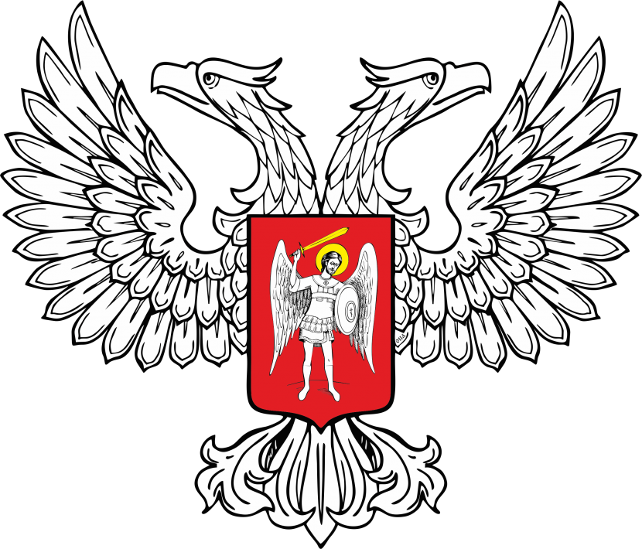
МИНИСТЕРСТВО ЮСТИЦИИ
ДОНЕЦКОЙ НАРОДНОЙ РЕСПУБЛИКИ
ЗАРЕГИСТРИРОВАНО
Регистрационный № _772__________
от «_25_» ___ноября________2015__ г.

КОМПЛЕКТАЦИЯ
аптечки коллективной (на 100 – 150 человек)
для защитных сооружений гражданской обороны

№  п/п | Наименование имущества | Единица измерения | Количество
- Медикаменты
1.1 | Аммиака 10% раствор по 1 мл в ампуле | ампула | 10
1.2 | Бесалол табл. № 6 | упаковка | 1
1.3 | Бромкамфара 0,25 табл. № 30 | упаковка | 1
1.4 | Бриллиантового зелёного 1% спиртовой раствор по 10мл | флакон | 2
1.5 | Валидол 0,06 табл. № 10 | упаковка | 3
1.6 | Йода 5% спиртовой раствор по 1 мл в ампуле | ампула | 20
1.7 | Калия перманганат 3 г | упаковка | 1
1.8 | Кислота ацетилсалициловая 0,5 табл. № 10 | упаковка | 1
1.9 | Кислоты борной 3% спиртовой раствор 10 мл | флакон | 5
1.10 | Настойка валерианы 30 мл | флакон | 1
1.11 | Нитроглицерин 0,0005 табл. № 40 | упаковка | 1
1.12 | Натрия гидрокарбонат 50 г | упаковка | 1
1.13 | Сульфацила натрия 30% раствор 5 мл | флакон | 4
1.14 | Термопсис трава 0,01, натрия гидрокарбонат 0,25 таб. №10 | упаковка | 5
1.15 | Фталазол 0,5 табл. № 10 | упаковка | 2
1.16 | Анальгин 0,5 № 10 | упаковка | 4
1.17 | Цитрамон 0,5 №10 | упаковка | 3
- Перевязочные средства
2.1 | Бинт марлевый медицинский стерильный 10 см × 5 м | штук | 5
2.2 | Вата медицинская гидроскапическая стерильная по 50 г | пачка | 3
2.3 | Салфетки марлевые стерильные 16 см × 14 см № 20 | пачка | 1
2.4 | Лейкопластырь 5 см × 5 м | упаковка | 1
- Медицинские предметы
3.1 | Жгут кровоостанавливающий | шт. | 1
3.2 | Презервативы | шт. | 10
3.3 | Ванночка глазная | шт. | 1
3.4 | Пипетка глазная в футляре | шт. | 5
3.5 | Стаканчик для приёма лекарств | шт. | 1
3.6 | Ножницы хирургические прямые | шт. | 1
3.7 | Термометр медицинский | шт. | 5

Министр здравоохранения В.В. Кучковой

